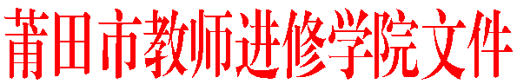
莆市教院[2017]研63号

关于开展2017年莆田市小学综合实践活动
专题教学研讨活动的通知

各县区（管委会）教师进修学校（事务局），各有关学校：
为贯彻落实《中小学综合实践活动课程指导纲要》精神，探索综合实践活动课程有效实施策略，推广课程实践成果，不断提升我市综合实践活动课程实施水平。经研究，决定开展莆田市小学综合实践活动“竹文化”研究性学习专题教学研讨活动。现将有关事项通知如下：
一、活动时间、地点：
2017年12月7日（星期四）上午8∶20前到达城厢区筱塘小学报到，会期一天。
二、活动内容：
活动项目 | 活动主题 | 主讲教师 | 指导教师
观摩课 | 《筱竹灵韵—探究竹的用途》  六年级 | 蔡海青  城厢区筱塘小学 | 林 丹  黄喜洋
观摩课 | 《筱竹意韵—竹叶贴画设计与制作》  六年级 | 陈慧娴  城厢区筱塘小学 | 陈峻英  阮素娥
观摩课 | 《筱竹情韵—竹文化研究性学习成果汇报》六年级 | 林 玲  城厢区筱塘小学 | 陈剑华  徐丽英
研讨交流 | 评课、指导纲要研讨 | 主持：黄玉腾  市教师进修学院
三、参加对象：
1．各县（区）教师进修学校综合实践活动教研员；
2．莆田市综合实践活动校际中心组全体成员；
3．陈峻英名师工作室全体成员；
4．莆田市中小学综合实践活动骨干教师培养对象；
5．市区及城厢区小学综合实践活动学科教师。
四、其他事项：
与会教师的交通费、伙食费按有关规定回原单位报销。

莆田市教师进修学院
2017年11月24日

———————————————————————————————————
抄送：莆田市教育局，（存档2）。
———————————————————————————————————
莆田市教师进修学院办公室 2017年11月24日印发———————————————————————————————————

